Java实验二
- 创建简单的Java Application程序。
Java源代码：
public class HelloWorld{
public static void main(String[] args){
System.out.println("Hello,world");
}
}
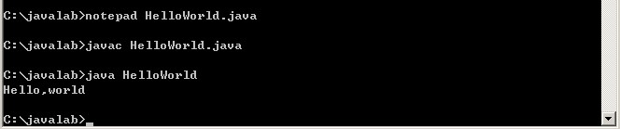
实验步骤：
- 在C盘根目录下创建javalab文件夹，然后运行cmd，进入到该目录下。
- 运行notepad HelloWorld.java来创建一个程序。
- 输入代码，保存。
- 输入命令javac HelloWorld.java，编译产生java字节编码。
- 输入java HelloWorld运行，产生结果，如上。
注意：1，由于是用notepad直接来生成java文件的，所以不需要改后缀名，如果是新建的txt文件，需要更改后缀名。2. java的话直接用文件名，而不需要class后缀名。

Java applet小程序
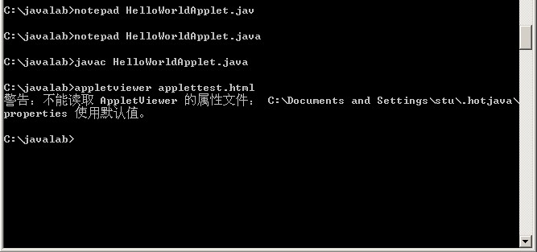
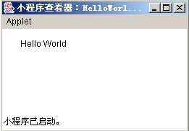
更改html文件的第三行为：
<APPLET CODE = "HelloWorldapplet.class"
产生如下信息：
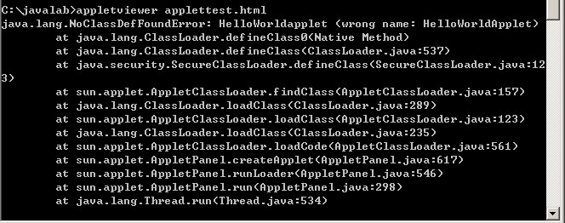
出现了错误，为何？因为java是大小写敏感的。所以更改之后没有找到HelloWorldapplet.class文件，而只有HelloWorldApplet.class文件，所以会产生错误，无输出。

